Številka: 478-453/2020
Datum: 27. 1. 2021

Mestni svet
Mestne občine Ptuj

ZADEVA: | Predlog za obravnavo na 23. redni seji Mestnega sveta Mestne občine Ptuj
NASLOV: | Predlog Sklepa o prodaji posameznih delov stavbe, katastrska občina 400 Ptuj, stavba 1376, posamezni deli 9, 10 in 11, Muzejski trg 2a
PRIPRAVILA: | Oddelek za gospodarske dejavnosti  Asja Stropnik Paternost, višja svetovalka
PRAVNA PODLAGA: | 23. člen Statuta Mestne občine Ptuj (Uradni vestnik Mestne občine Ptuj, št. 9/07 in 14/20) ter 79. člen Poslovnika Mestnega sveta Mestne občine Ptuj (Uradni vestnik Mestne občine Ptuj, št. 13/20)
POROČEVALEC: | Andrej Trunk, vodja Oddelka za gospodarske dejavnosti  Asja Stropnik Paternost, višja svetovalka na Oddelku za gospodarske dejavnosti
PRISTOJNO DELOVNO TELO: | Odbor za okolje in prostor ter gospodarsko infrastrukturo,  Odbor za finance,  Odbor za gospodarstvo
PREDLOG SKLEPA: | Mestni svet Mestne občine Ptuj sprejme predlog Sklepa o prodaji posameznih delov stavbe, katastrska občina 400 Ptuj, stavba 1376, posamezni deli stavbe 9, 10 in 11, Muzejski trg 2a, v predloženem besedilu.

Nuška Gajšek
županja

Priloga:
- predlog sklepa z obrazložitvijo

Predlog
februar 2021

Na podlagi 12. člena Statuta Mestne občine Ptuj (Uradni vestnik Mestne občine Ptuj, št. 9/07 in 14/20) je Mestni svet Mestne občine Ptuj, na ___ seji, dne ___ , na predlog županje sprejel naslednji

S K L E P
o prodaji posameznih delov stavbe, katastrska občina 400 Ptuj, stavba 1376,
posamezni deli 9, 10 in 11, Muzejski trg 2a

Prodajo se posamezni deli stavbe 9, 10 in 11 (ID 5692605, ID 5692606, ID 5692607), stavba 1376, katastrska občina 400 Ptuj, v skupni izmeri 511,40 m², Muzejski trg 2a.

Izhodiščna vrednost navedenih nepremičnin znaša 106.000,00 EUR.

Prodaja navedene nepremičnine se v skladu z 50. členom Zakona o stvarnem premoženju države in samoupravnih lokalnih skupnosti opravi po metodi javne dražbe.

Ta sklep prične veljati z dnem sprejema na Mestnem svetu Mestne občine Ptuj.

Številka: 478-453/2020
Datum:

O b r a z l o ž i t e v :

a.) Pravna podlaga:
Podlaga za prodajo je Načrt ravnanja z nepremičnim premoženjem Mestne občine Ptuj za leto 2021. Predlagana prodaja se bo izvedla v skladu z določili Zakona o stvarnem premoženju države in samoupravnih lokalnih skupnosti (Uradni list RS, št. 11/18, 79/18 in 61/20 - ZDLPGE) in Uredbe o stvarnem premoženju države in samoupravnih lokalnih skupnosti (Uradni list RS, št. 31/18). Prodaja se bo izvedla po metodi javne dražbe. Gradivo je predhodno obravnavala Komisija za vodenje in nadzor postopka razpolaganja s stvarnim premoženjem.

b.) Predmet in obseg stvarnega premoženja:
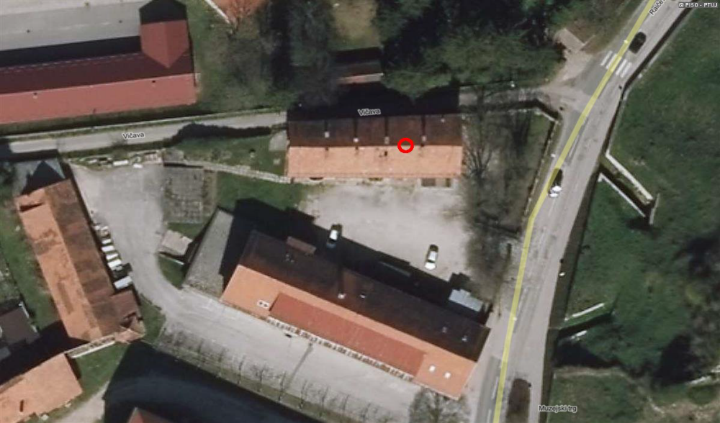

- Poslovni prostor katastrska občina 400 Ptuj, stavba 1376, posamezni del 9, površine 73,00 m², Muzejski trg 2a,
- Poslovni prostor katastrska občina 400 Ptuj, stavba 1376, posamezni del 10, površine 193,10 m², Muzejski trg 2a
- Podstrešje, katastrska občina 400 Ptuj, stavba 1376, posamezni del 11, površine 245,30 m², Muzejski trg 2a
- Nepremičnine se prodajajo kot celota. Prostori so prazni.

https://www.google.si/maps/place/Muzejski+trg+2a,+2250+Ptuj/@46.4213449,15.862883,17z/data=!3m1!4b1!4m5!3m4!1s0x476f66b3bff49cc7:0x3ab43de48d94b31e!8m2!3d46.4213449!4d15.8650717

c.) Pravni pregled stanja stvarnega premoženja:
Pri vseh predmetnih nepremičninah je v zemljiški knjigi kot lastnica vknjižena Mestna občina Ptuj, Mestni trg 1, Ptuj.
Iz vpogleda v zemljiško knjigo na dan 27.1.2021 je nadalje razvidno, da pri nepremičninah ni vpisana nobena pravica ali pravno dejstvo, ki omejuje lastninsko pravico na nepremičninah.
č.) Ocenitev stvarnega premoženja:
V skladu s cenilnim poročilom, ki ga je dne 8.9.2020 izdelala družba GIM OV d.o.o., Gregorčičeva ulica 11, Maribor, znaša vrednost vseh navedenih nepremičnin 106.000,00 EUR (207 EUR/m²).
d.) Stroški pravnega posla:
Kupec prevzame stroške davka na promet nepremičnin, stroške cenilnega poročila, stroške notarskih storitev ter stroške vknjižbe lastninske pravice na svoje ime in v svojo korist v zemljiški knjigi.

Na podlagi navedenega mestnemu svetu predlagam obravnavo in sprejem sklepa v predloženem besedilu.

Pripravila: Nuška Gajšek
Asja Stropnik Paternost županja

